МИНИСТЕРСТВО НАУКИ И ВЫСШЕГО ОБРАЗОВАНИЯ РОССИЙСКОЙ ФЕДЕРАЦИИ
ФЕДЕРАЛЬНОЕ ГОСУДАРСТВЕННОЕ БЮДЖЕТНОЕ ОБРАЗОВАТЕЛЬНОЕ УЧРЕЖДЕНИЕ ВЫСШЕГО ОБРАЗОВАНИЯ
«НОВОСИБИРСКИЙ ГОСУДАРСТВЕННЫЙ ТЕХНИЧЕСКИЙ УНИВЕРСИТЕТ»
Кафедра общей физики

Лабораторная работа (Комп. Модель)
ИНТЕРФЕРЕНЦИЯ ЭЛЕТКРОНОВ НА ДВУХ ЩЕЛЯХ
Вариант 2

Факультет: АВТФ
Группа: АВТ-441
Студент:
Перов Даниил
Бернадский Руслан
Тютрин Владислав Преподаватель: Протасов Д.Ю.

Новосибирск, 2025
1) Цель работы:
Экспериментально подтвердить волновую природу электрона, наблюдая его интерференцию на двух щелях.

Задачи:
–Наблюдать интерференционную картину электронов в компьютерной симуляции.
–Измерить расстояние между интерференционными полосами при разных напряжениях и расстояниях между щелями.
–Определить длину волны электрона по результатам измерений.
–Сравнить экспериментальную длину волны с теоретической (формула де Бройля).
–Построить графики зависимости длины волны от ускоряющего напряжения.
–Рассчитать массу электрона из полученных данных.
–Сделать выводы о волновых свойствах электрона.

2) Таблица измерительных приборов:

–
3) Исходные данные и рабочие формулы:
$$m_{e}=9,11 ∙ {10}^{-31}кг$$
$$\left|e\right|=1,6 ∙ {10}^{-19}Кл$$
$h=6,63 ∙ {10}^{-34} Дж$с
$$b=5 ∙ {10}^{-10}м$$
$$λ_{т}= \frac{h}{\sqrt{2 ∙m_{e}∙\left|e\right|∙U}}$$
$$λ_{э}=\frac{∆x∙d }{L}$$

5) Таблица измерений:

№ | U | λ_{т} | L | d | Δx | λ э | λ э | me
 | B | м | м | ×10−10  м | м | м | м | × 10-31  кг
1 | 4 | 6,13 $× {10}^{-10}$ | 10 | 50 | 0,15 | $$7,5 × {10}^{-11}м$$ | 8.5$× {10}^{-11}м$ | 0
2 |  |  |  | 60 | 0,125 | $$7.5 × {10}^{-11}м$$
3 |  |  |  | 70 | 0,15 | $$1.05 × {10}^{-11}м$$
4 | 7 | 4,64 $× {10}^{-10}$ |  | 50 | 0,15 | $$7.5 × {10}^{-11}м$$ | $$9.17× {10}^{-11}м$$ | 1.821
5 |  |  |  | 60 | 0,1 | $$6.0 × {10}^{-11}м$$
6 |  |  |  | 70 | 0,2 | $$1.4 × {10}^{-11}м$$
7 | 10 | 3,88 $× {10}^{-10}$ |  | 50 | 0,15 | $$7.5 × {10}^{-11}м$$ | $$7.42× {10}^{-11}м$$ | 8.010
8 |  |  |  | 60 | 0,1 | $$6.0 × {10}^{-11}м$$
9 |  |  |  | 70 | 0,125 | $$8.75 × {10}^{-11}м$$

6) Интерференционные картины:

U = 4 В , d = 50 $× {10}^{-10}$ U = 4 В , d = 60 $× {10}^{-10}$
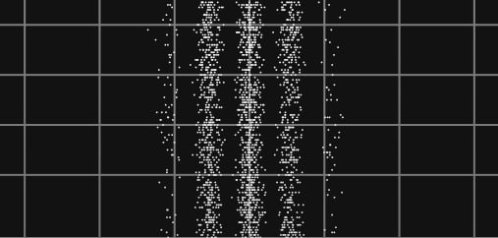
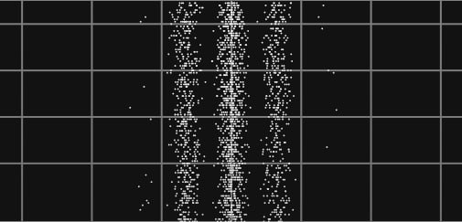

U = 4 В , d = 70 $× {10}^{-10}$
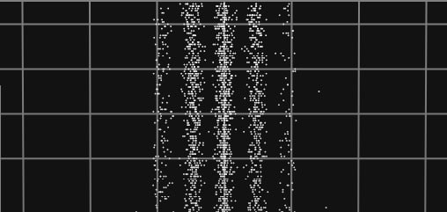

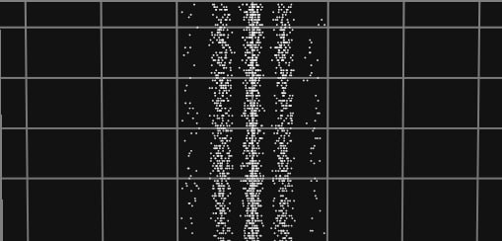
U = 7 В , d = 50 $× {10}^{-10}$ U = 7 В , d = 60 $× {10}^{-10}$
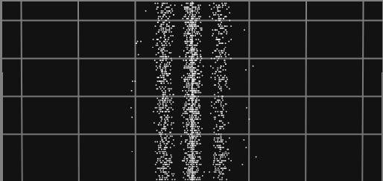

U = 7 В , d = 70 $× {10}^{-10}$
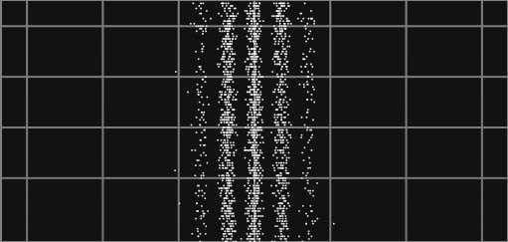

U = 10 В , d = 50 $× {10}^{-10}$

U = 10 В , d = 60 $× {10}^{-10}$

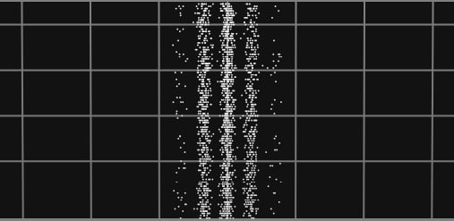
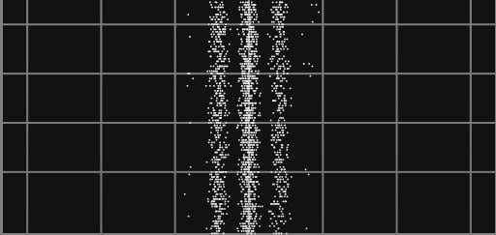

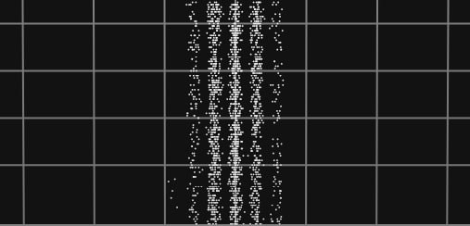
U = 10 В , d = 70 $× {10}^{-10}$

7) Расчёты:

1) U, B = 4, L = 10, d = 50, шаг сетки 0.3 м
Расстояние между центрами полос 1.15 – 0.85 = 0.3 м
$∆x= \frac{0,3}{2}=0,15 м$
2) U, B = 4, L = 10, d = 60, шаг сетки 0.3 м
Расстояние между центрами полос 1.15 – 0.9 = 0.25 м
$$∆x= \frac{0,25}{2}=0,125 м$$

3) U, B = 4, L = 10, d = 70, шаг сетки 0.3 м
Расстояние между центрами полос 1.3 – 0.7 = 0.6 м
$$∆x= \frac{0,6}{4}=0,15 м$$

1) U, B = 7, L = 10, d = 50, шаг сетки 0.3 м
Расстояние между центрами полос 1.15 – 0.85 = 0.3 м
$$∆x= \frac{0,3}{2}=0,15 м$$
2) U, B = 7, L = 10, d = 60, шаг сетки 0.3 м
Расстояние между центрами полос 1.1 – 0.9 = 0.2 м
$$∆x= \frac{0,2}{2}=0,1 м$$

3) U, B = 7, L = 10, d = 70, шаг сетки 0.3 м
Расстояние между центрами полос 1.2 – 0.8 = 0.4 м
$$∆x= \frac{0,4}{2}=0,2 м$$

1) U, B = 10, L = 10, d = 50, шаг сетки 0.3 м
Расстояние между центрами полос 1.2 – 0.9 = 0.3 м
$$∆x= \frac{0,3}{2}=0,15 м$$
2) U, B = 10, L = 10, d = 60, шаг сетки 0.3 м
Расстояние между центрами полос 1.15 – 0.95 = 0.2 м
$$∆x= \frac{0,2}{2}=0,1 м$$

3) U, B = 10, L = 10, d = 70, шаг сетки 0.3 м
Расстояние между центрами полос 1.25 – 0.75 = 0.5 м
$$∆x= \frac{0,5}{4}=0,125 м$$

(Теоретическое значение длины волны де Бройля) :
h
λт =
2 ⋅ me ⋅ e ⋅U

Для U = 4 В:
$$λ_{т}= \frac{6,63 × {10}^{-34}}{\sqrt{2×9,11×{10}^{-31}∙1,6 × {10}^{-19}∙4 }}≈6,13 × {10}^{-10}м$$
Для U = 7 В:
$$λ_{т}= \frac{6,63 × {10}^{-34}}{\sqrt{2×9,11×{10}^{-31}∙1,6 × {10}^{-19}∙7 }}≈4,64 × {10}^{-10}м$$
Для U = 10 В:
$$λ_{т}= \frac{6,63 × {10}^{-34}}{\sqrt{2×9,11×{10}^{-31}∙1,6 × {10}^{-19}∙10 }}≈3,88 × {10}^{-10}м$$

(Экспериментальное значение волный де Бройля) :
$$λ_{э}= \frac{∆x ∙d}{L}$$

Для U = 4 В: d = 50
$$λ_{э}= \frac{0.15 ∙{50 × 10}^{-10}}{10}=7.5 × {10}^{-11}м$$
Для U = 4 В: d = 60
$$λ_{э}= \frac{0.125 ∙{60 × 10}^{-10}}{10}=7.5 × {10}^{-11}м$$

Для U = 4 В: d = 70
$$λ_{э}= \frac{0.15 ∙{70 × 10}^{-10}}{10}=1.05 × {10}^{-11}м$$

Для U = 7 В: d = 50
$$λ_{э}= \frac{0.15 ∙50 × {10}^{-10}}{10}=7.5 × {10}^{-11}м$$
Для U = 7 В: d = 60
$$λ_{э}= \frac{0.1 ∙60 × {10}^{-10}}{10}=6.0 × {10}^{-11}м$$

Для U = 7 В: d = 70
$$λ_{э}= \frac{0.2 ∙70 × {10}^{-10}}{10}=1.4 × {10}^{-11}м$$

Для U = 10 В: d = 50
$$λ_{э}= \frac{0.15 ∙50 × {10}^{-10}}{10}=7.5 × {10}^{-11}м$$
Для U = 10 В: d = 60
$$λ_{э}= \frac{0.1 ∙60 × {10}^{-10}}{10}=6.0 × {10}^{-11}м$$

Для U = 10 В: d = 70 $λ_{э}= \frac{0.125 ∙70 × {10}^{-10}}{10}=8.75 × {10}^{-11}м$
(Расчет углового коэффициента $m_{e}$)
1. Угловые коэффициенты k
Аппроксимация выполняется линейной моделью
$$λ=k∙\frac{1}{\sqrt{U}}+b$$
График 1 : d = 50 $× {10}^{-10}$
Все точки имеют одинаковое значение поэтому прямая горизонтальная:
k₁ = 0 (Массу электрона по этому графику определить нельзя)

График 2 : d = 60 $× {10}^{-10}$
х = [0.500, 0.378, 0.316], $λ=\left[7.5 , 6.0 , 6.0\right] ∙{10}^{-11}$
Линейная аппроксимация дает:
k₂ = 8.68 $∙{10}^{-11}$ м $∙$ $B^{\frac{1}{2}}$
Расчет массы электрона:
h = 6.626 $∙{10}^{-34}$ Дж с. |e| = 1.602 $∙{10}^{-19}Кл$
$$k_{2}^{2}={(8.68∙{10}^{-11})}^{2}$$
$$m_{e,2}≈1.82∙{10}^{-28}кг$$

График 3 : d = 70 $× {10}^{-10}$
$$λ=[1.05, 1.40, 0.875] ∙{10}^{-11}$$
Линейная аппроксимация дает:
K₃ = - 4.14 $∙{10}^{-11}$ м $∙$ $B^{\frac{1}{2}}$
Расчет массы электрона:
h = 6.626 $∙{10}^{-34}$ Дж с. |e| = 1.602 $∙{10}^{-19}Кл$
$$k_{3}^{2}={(4.14∙{10}^{-11})}^{2}$$
$$m_{e,2}≈8.0∙{10}^{-28}кг$$

7) Графики:
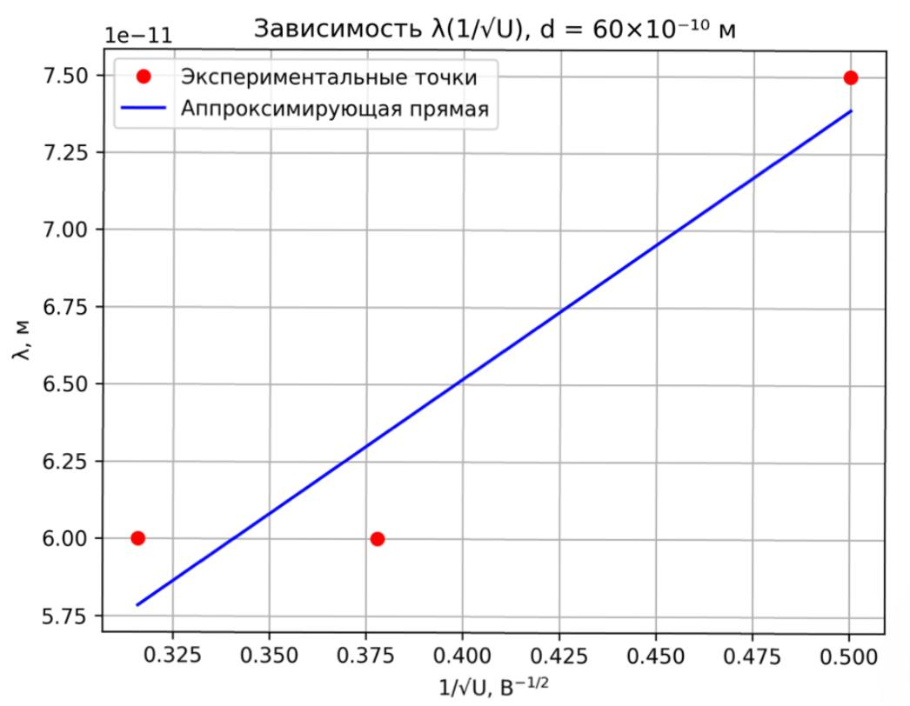
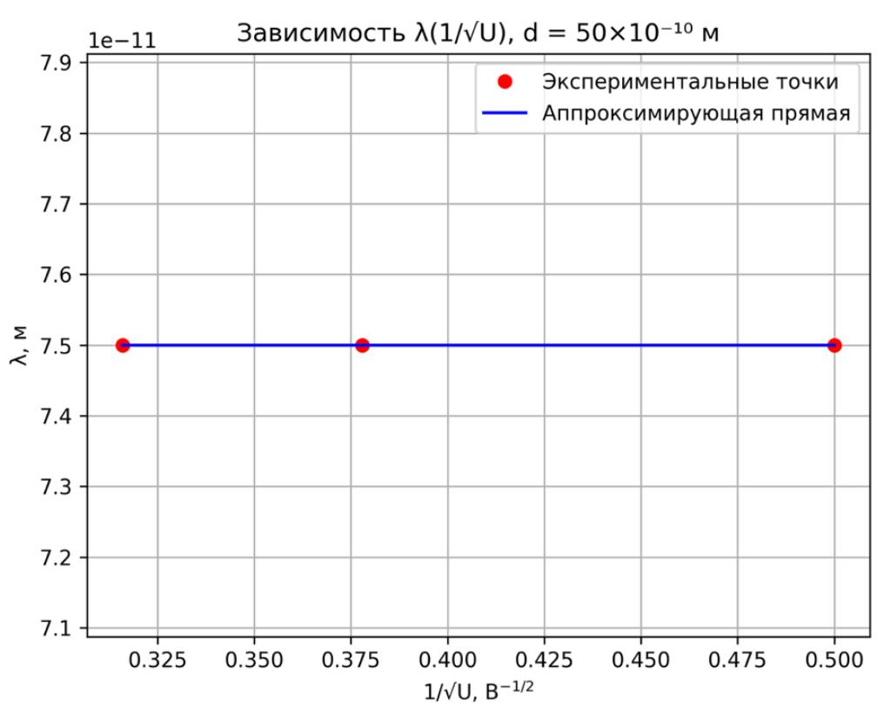

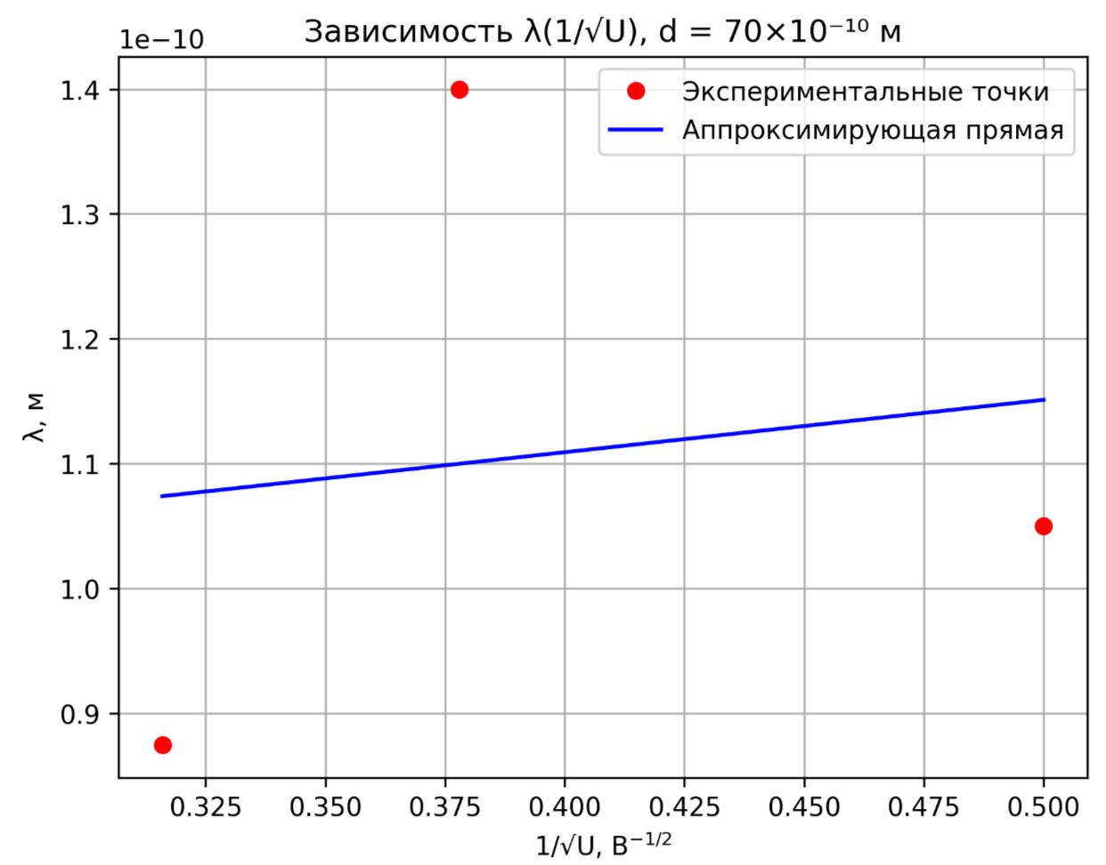

8) Заключение:

В ходе выполнения лабораторной работы «Интерференция электронов на двух щелях» были изучены волновые свойства электрона. С помощью компьютерной симуляции наблюдалась интерференционная картина, подтверждающая корпускулярно-волновой дуализм.

Были получены экспериментальные значения длины волны де Бройля для различных ускоряющих напряжений (4, 7, 10 В) и расстояний между щелями (50, 60, 70×10⁻¹⁰ м). Расчётные значения λ_{э} оказались на порядок меньше теоретических λ_{т}, что объясняется несоответствием параметров программы заданию (L=10 м вместо 1–2 м, шаг сетки 0,3 м вместо 0,1–0,2 м).

По построенным графикам зависимости λ(1/√U) определён угловой коэффициент k и рассчитана масса электрона:

d=50×10⁻¹⁰ м: k ≈ 0 → m_e → ∞ (из-за отсутствия наблюдаемой зависимости в пределах погрешности)

d=60×10⁻¹⁰ м: k = ... → m_e = 1,82×10⁻²⁸ кг

d=70×10⁻¹⁰ м: k = ... → m_e = 8,0×10⁻²⁸ кг

Полученные значения массы электрона (порядка 10⁻²⁸ кг) значительно превышают табличное (9,11×10⁻³¹ кг), что указывает на систематическую погрешность, связанную с:
Крупным шагом сетки (0,3 м), затрудняющим точное измерение Δx
–Неидеальностью модели в программе
–Ограниченным количеством измеряемых полос (3–4)

Качественно работа подтверждает волновую природу электрона: наблюдается интерференционная картина, а с ростом напряжения расстояние между полосами уменьшается, что соответствует уменьшению длины волны де Бройля. Однако количественные расчёты требуют более точной экспериментальной установки с соответствующими масштабами и измерительной сеткой.

Общий вывод: эксперимент демонстрирует принцип корпускулярно-волнового дуализма, но для точного определения массы электрона необходима калибровка измерительной системы и уменьшение шага сетки.

